**ASSUNTO :. INDICO PARA QUE O DEPARTAMENTO COMPETENTE, REALIZE OPERAÇÃO TAPA BURACOS NA ROTATÓRIA DAS AVENIDAS GUARANI E DOUTOR JOÃO AVANCINI.**

**DESPACHO:.**

**SALA DAS SESSÕES ____/____/_____**

**PRESIDENTE DA MESA**

**INDICAÇÃO , DE 2019**

**SENHOR PRESIDENTE,**

**SENHORES VEREADORES,**

INDICO ao Exmo. Senhor Prefeito Municipal, para que o departamento competente, que realize operação tapa buracos na Rotatória das Avenidas Guarani e Doutor João Avancini.

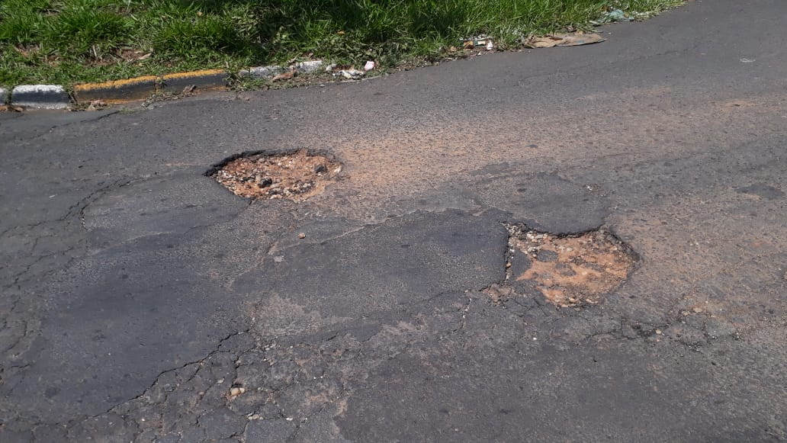

SALA DAS SESSÕES “VEREADOR SANTO RÓTOLLI”, aos 11 de outubro de 2019.

**VEREADOR LUIS ROBERTO TAVARES**